Tentativas de Cambios – Joyeria Londres

Home:
Seccion - Metodos de Pago:
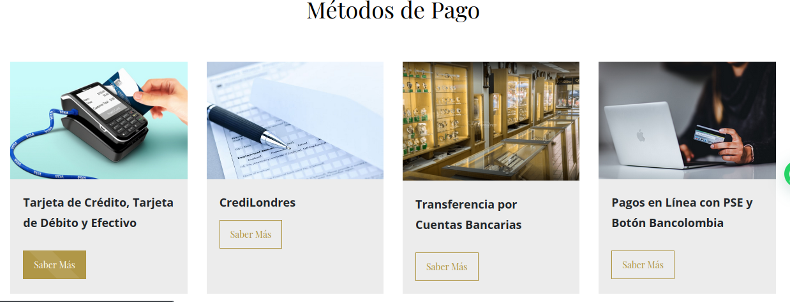
Tentativa de Cambio: Podemos eliminar esta seccion directamente del home, y agregar una vista a los metodos de pago y envio que pueda tener Joyeria Londres.
(Idea sacada del siguiente enlace - https://sovajewels.com/en/dostavka-i-oplata/)

Seccion - Acerca de:
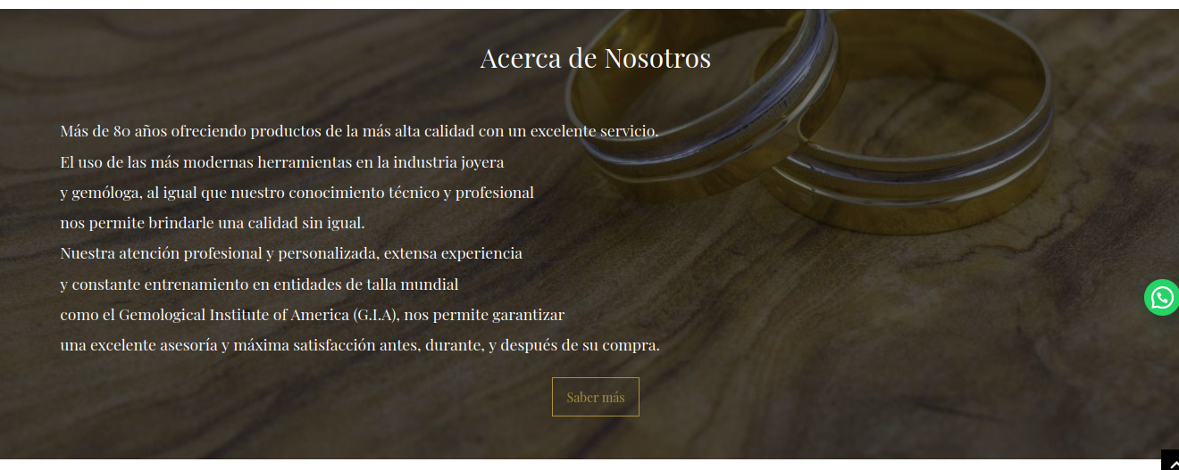
Tentativa de Cambio: Podemos cambiar esta seccion con un banner de una imagen animada o GIF (Facil de hacer a partir de un video), en el que se expongan elementos claves fisicos de la joyeria, como eventos, lugares, vitrinas, colecciones, etc) y que al pasar el Mouse por encima de dicha seccion, se genere una opacidad un poco mas oscura con la animacion de un BOTON que lleve a mas informacion acerca de Joyeria Londres
(Idea sacada del siguiente enlace – Seccion 5 - https://rouvenat.com/)

Seccion – Redes sociales:

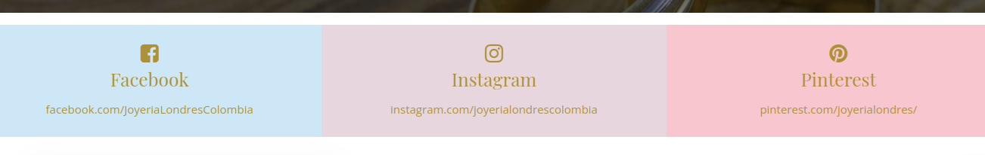
Tentativa de Cambio: A modo de implementar un poco el diseño UX/UI de los estandares en el desarrollo Web, podriamos agregar estas redes sociales como botones adicionales por encima del boton de Whatsapp. Esto en dispositivos moviles, es una forma muy facil de ingresar, ademas de que genera visitas mas seguidas, ya que seran botones que apareceran en cada una de las vistas del sitio web.
(Idea original)

Header:

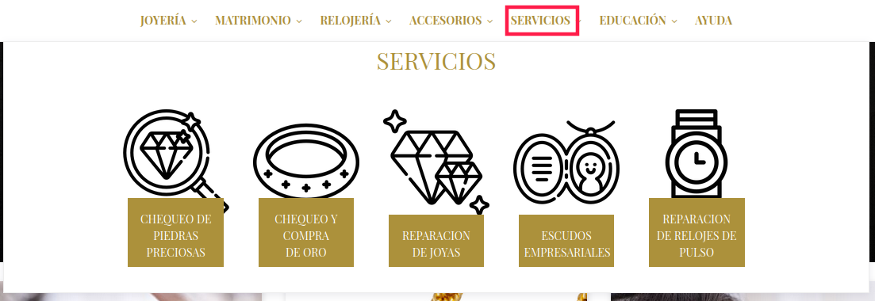
Tentativa de Cambio: Debido a los constantes cambiso en el sitio web, varios elementos del Header se ven descuadrado, como consejo personal, podriamos reajustar todos los elementos con Iconos un poco mas pequeños, Textos mas ajustabels a sus contenedores e imagenes responsive mejor ajustadas ademas de agregar mas posibles interacciones internas.

Generales:
Titulos:

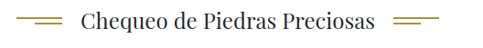

Tentativa de Cambio: Podemos agreg los diseños laterales a todos los titulos, de manera que se puedan reusar sin tocar una linea de codigo, esto se haria modificando el snippet por defecto para titulos dentro del sitio web.

Videos:
Tentativa de Cambio: Agregar un diseño personalizado para videos, en el cual se tratase de un mega banner que ocupe siempre el 100% del tamaño de la pantalla, independiente de su tamaño. Que por defecto el video este pausado y y tenga textos laterales con informacion acerca de ese video. Y que al darle click para iniciar el video, dichos textos se desaparezcan. Tendriamos que ahcer uso de una caracteristicas de Javascript llamada video.js para generar diseños en los controles personalizados.

Animaciones:
Tentativa de Cambio: Agregar de algun modo mas animaciones, generadas por codigo, esto con el fin de aumentar la carga del sitio y no vernos afectados por indexacion de sitios en la web. Ademas del uso de GIF comprimidos, para darle mas movimiento al sitio web en general.

Tambien podemos agregar animaciones que realice cambios en el mouse cuandos e hace hover por encima de un elemento.

Finalmente, banners animados infintos con inforacion, promociones, eventos etc, que gire eternamente en una velocidad relativamente lenta.

(Idea sacada del siguiente enlace - https://bling-website.webflow.io/)

Todos estos cambios, se harian con codigo generico, para evitar aumentar la carga con videos o GIF’s innecesarios.

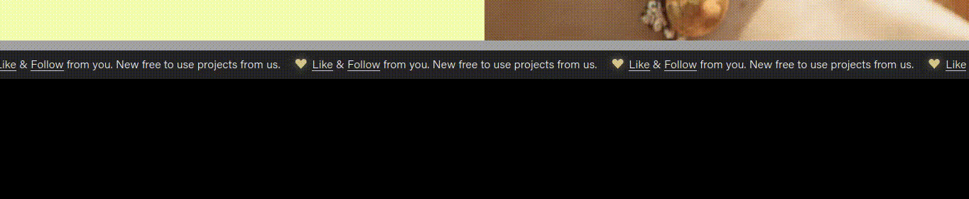
Diseños
Tentativa de Cambio: A modo de que se vea mas moderno el sitio, podemos agregar imagenes superpuestas, como si se desfazaran del contenido, esto es facil de lograr con un diseño personalizado que siempre use imagenes con fondo transparente.

